ThingLinkin kloonaus (kopiointi)

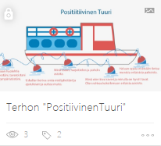
Paina kolmea pistettä …

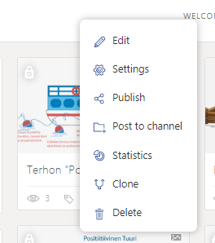
Paina ”Clone”

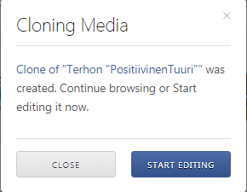
Paina ”Sulje”
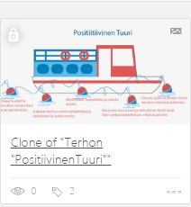
Vaihda uusi nimi ThingLinkille painamalla kolmea pistettä …

vaihda nimi ja tietoturva asetukset

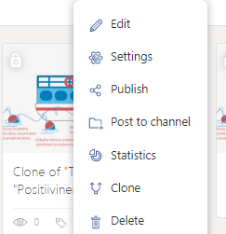
Vaihda uusi nimi ThingLinkille painamalla ”Settings”

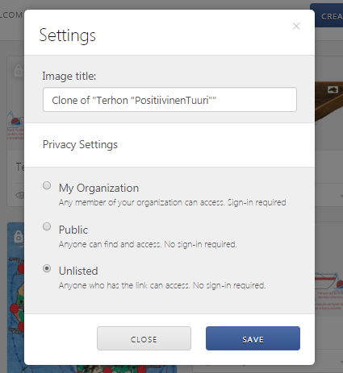
Kirjoita uusi nimi esim. ”Pekan CV”
Tarkista samalla tietoturva-asetukset

